|  |  |  |  |
| --- | --- | --- | --- |
| |  |  |  | | --- | --- | --- | | ФЕДЕРАЛЬНАЯ СЛУЖБА ПО НАДЗОРУ В СФЕРЕ ЗАЩИТЫ ПРАВ ПОТРЕБИТЕЛЕЙ И БЛАГОПОЛУЧИЯ ЧЕЛОВЕКА  Филиал Федерального бюджетного учреждения здравоохранения «Центр гигиены и эпидемиологии в Свердловской области  в городе Красноуфимск, Красноуфимском, Ачитском и Артинском районах»  623300, Свердловская обл., г. Красноуфимск,  ул. Советская, 13  **тел.:** (34394) 7-59-43 **факс:** (34394) 7-59-43  **e-mail:** mail_07@66.rospotrebnadzor.ru  **http://**fbuz66.ru  E-mail: [mail_07@66.rospotrebnadzor.ru](mailto:mail_07@66.rospotrebnadzor.ru)  №________________ от 04.06.2024 |  | Статья в СМИ  Главный врач филиала ФБУЗ  «Центр гигиены и эпидемиологии в  Свердловской области в городе Красноуфимск,  Красноуфимском, Ачитском и Артинском районах»  _______________ И.В. Шевелев | |

Найден Потребитель года!

Управление Роспотребнадзора по Свердловской области и ФБУЗ «Центр гигиены и эпидемиологии в Свердловской области» в рамках Всемирного дня прав потребителей провели областной конкурс «Потребитель года». На почетное звание претендовали 13 свердловчан, подавших заявки на участие в конкурсе.

Потребителем года была признана жительница Красноуфимска Татьяна Ефремова. Татьяна Васильевна заключила с банком договор комплексного банковского обслуживания, однако банк без согласия потребителя подключил дополнительные услуги и списал с её счета комиссию в размере 10 000 руб. Так как свердловчанка не давала согласие на дополнительные услуги, она обратилась в банк с требованием о возврате комиссии. Не получив ответ от банка, Татьяна Васильевна обратилась с жалобой в Центральный Банк РФ, после чего списанные денежные средства были возвращены. Кроме того, потребитель потребовала, чтобы ей были выплачены проценты за пользование денежными средствами и компенсация морального вреда. Банк в добровольном порядке выплатил только проценты, после чего Ефремова Т. В. подала иск в суд о взыскании компенсации морального вреда. Судом требования были удовлетворены.

Специалисты оценили настойчивость, терпение и твёрдую гражданскую позицию в действиях потребителя и присудили победу Татьяне Васильевне.

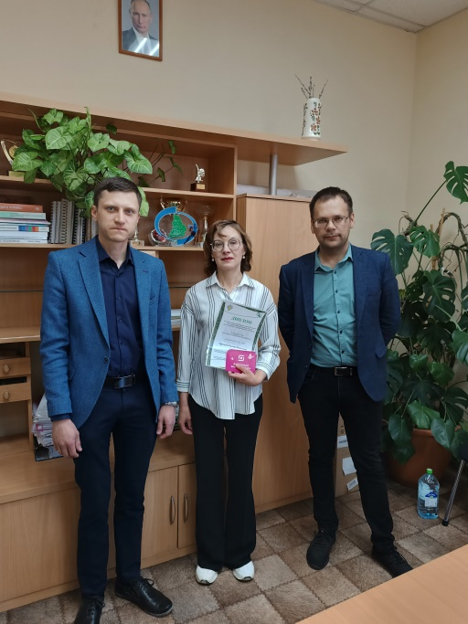

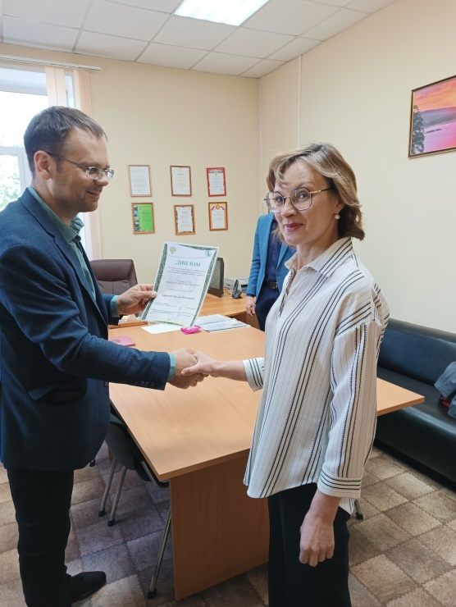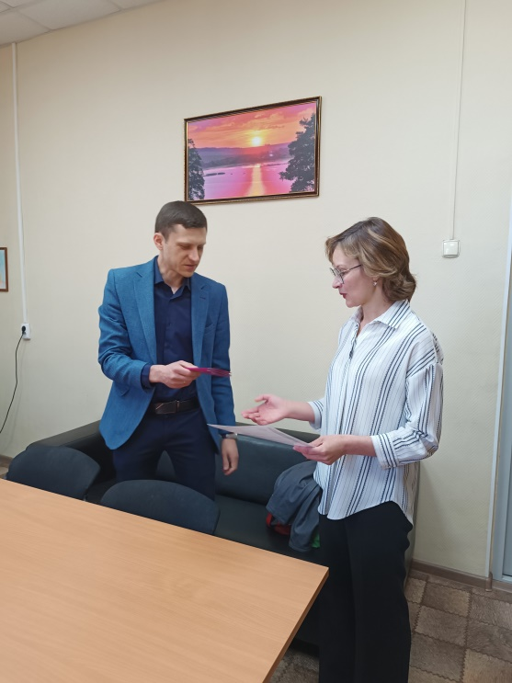

Второе место в конкурсе заняла Елена Богданова (г. Ирбит), заключившая с ООО «Вечность» договор на изготовление надгробного памятника. Согласование деталей в оформлении памятника велось в Whatsapp, но исполнитель услуг проигнорировал пожелания потребителя. В связи с этим Елена Владимировна была вынуждена обратиться с иском в суд о расторжении договора. Требования потребителя удовлетворены.

Третье место по итогам конкурса присуждено Татьяне Пахомовой (г. Серов), которая в суде смогла доказать, что сотрудники автосервиса при замене шин повредили ее автомобиль – на лакокрасочном покрытии оказались вмятины и царапины. Судом требования потребителя удовлетворены, с автосервиса взыскана стоимость расходов, необходимых для устранения повреждений.